*Pierwsze czytanie: Dn 7,13-14. Patrzyłem w nocnych widzeniach, a oto na obłokach nieba przybywa jakby Syn Człowieczy. Podchodzi do Przedwiecznego i wprowadzają Go przed Niego. Powierzono Mu panowanie, chwałę i władzę królewską, a służyły Mu wszystkie narody, ludy i języki. Panowanie Jego jest wiecznym panowaniem, które nie przeminie, a Jego królestwo nie ulegnie zagładzie.*

Komentarz do I czytania.

Daniel wiedział, co to znaczy żyć pod panowaniem obcego, nieszanującego jego wiary i obyczajów imperium. Z przerażeniem oglądał więc proroczą wizję, w której władające ziemią kolejne mocarstwa ukazane zostały w postaci bestii pożerających wszystko wokół, dewastujących ziemię i gnębiących lud Boży. Ich królestwa przychodziły i odchodziły, gdyż władza zdobywana przemocą w końcu sama musi ulec silniejszym. Jednak zwieńczeniem wizji Daniela stała się zapowiedź innego królestwa – ta, którą słyszymy w dzisiejszym czytaniu. Królestwa, którym włada Król zasiadający już nie na tronie ziemskim, lecz niebieskim. Położy ono kres panowaniu bestii, ogarnie wszystkich ludzi na ziemi i będzie trwało wiecznie.  
Absolutnym novum jest postawa Władcy tego królestwa. Przedwieczny nie jest żądny władzy i nie zamierza czerpać z niej korzyści. W uroczystej ceremonii dobrowolnie przekazuje „panowanie, chwałę i władzę królewską” Synowi Człowieczemu, aby rządził ludźmi Ten, który choć przychodzi z nieba, jest zarazem jednym z nich. Postać ta z pewnością była dla Daniela bardziej tajemnicza niż dla nas. Prorok zdołał jednak przekazać nam krzepiącą prawdę, że ostatecznie nad chaosem tego świata zapanuje Bóg – a Jego panowanie nie będzie panowaniem bestii, lecz panowaniem z ludzką twarzą.

Komentarz do Ewangelii  
  
Gdyby królestwo Boże było z tego świata, kościoły nie pomieściłyby tłumów, modlitwa stałaby się codzienną praktyką wszystkich, a nauka Jezusa byłaby powszechnie przyjmowana. Ponieważ tak jednak nie jest i chrześcijaństwo nie przynosi wymiernych ziemskich profitów, a wręcz przeciwnie, traktowane jest obecnie przez wielu jako niegodny inteligentnego człowieka relikt przeszłości, opowiadanie się za Jezusem wymaga niekiedy heroicznej wiary i odwagi. Przykład takiej postawy daje nam On sam. W momencie, kiedy siły zła wydają się odnosić ostateczne zwycięstwo, a królowanie Jezusa jawi się jako śmiechu warta mrzonka, On, zmaltretowany, poniżony i osamotniony, bez wahania wyznaje wobec Piłata, że owszem, jest Królem. Wiarygodności tych słów dowiodło Jego późniejsze zmartwychwstanie. Dzisiejsza uroczystość przypomina nam, że jeśli dziś przyznamy się do Niego upokorzonego i odrzuconego, staniemy przy Nim również wtedy, gdy przyjdzie powtórnie i okaże się, że to do Niego należy ostatnie słowo.

*Sanktuarium Matki Bożej Fatimskiej w Górkach*

*Księża Michalici, ul. ks. Stanisława Pasionka 90*

*Górki 08-400 Garwolin/ tel. (25) 6830848*

*Konto bankowe:* ***42124027281111001036132408***

[**www.gorki.michalici.pl**](http://www.gorki.michalici.pl)



**GŁOS**

**MARYI**

**TYGODNIK PARAFIALNY**



**2**

**4**

**.1**

**1**

**.2024**

**570**

**/1**

**1**

**/2024**

**UROCZYSTOŚĆ CHRYSTUSA KRÓLA WSZECHŚWIATA**

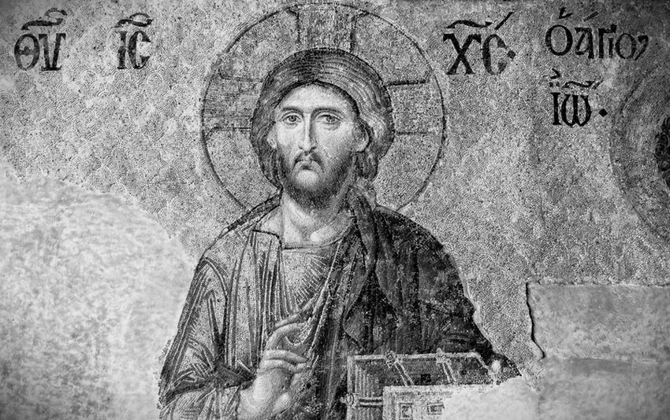

***Ewangelia: J 18,33b-37.***

Piłat powiedział do Jezusa: „Czy Ty jesteś Królem żydowskim?”. Jezus odpowiedział: „Czy to mówisz od siebie, czy też inni powiedzieli ci o Mnie?”. Piłat odparł: „Czy ja jestem Żydem? Naród Twój i arcykapłani wydali mi Ciebie. Coś uczynił?”. Odpowiedział Jezus: „Królestwo moje nie jest z tego świata. Gdyby królestwo moje było z tego świata, słudzy moi biliby się, abym nie został wydany Żydom. Teraz zaś królestwo moje nie jest stąd”. Piłat zatem powiedział do Niego: „A więc jesteś Królem?”. Odpowiedział Jezus: „Tak, jestem królem. Ja się na to narodziłem i na to przyszedłem na świat, aby dać świadectwo prawdzie. Każdy, kto jest z prawdy, słucha mojego głosu”.

**Poniedziałek 25.11.2024.**

8.00 Śp. ks. Mariana Motykę – greg. 23 – int. od sióstr: Otylii, Marii, Michaliny i Heleny z rodzinami.

17.00 Dziękczynno – błag w intencji Daniela z prośbą o Boże błog., zdrowie i potrzebne łaski w dalszym życiu przez wst. MBF.

17.00 Śp. Tadeusza, Stanisławę i Helenę Luśniów, Bronisławę, Wincentego i Sebastiana Paziewskich, Czesława Tywanka.

18.00 Śp. Jolantę Jedynak – greg. 22

18.00 Sp. Janinę i Sylwestra Dudzińskich.

**Wtorek 26.11.2024r.**

8.00 Śp. ks. Mariana Motykę – greg. 24 – int. od sióstr Otyli, Marii, Michaliny i Heleny z rodzinami.

17.00 Śp. Grzegorza Walendę – int. od uczestników pogrzebu.

17.00 Śp. Stanisławę i Józefa Kucharskich.

18.00 Dziękczynno – błag. z okazji 1 rocz. urodzin Natana z prośbą o Boże błog. zdrowie i potrzebne łaski w dalszym życiu przez wst. MBF.

18.00 Śp. Jolantę Jedynak – greg. 23

**Środa 27.11.2024r.**

8.00 Śp. ks. Mariana Motykę – greg. 25 – int. od sióstr Otyli, Marii, Michaliny i Heleny z rodzinami.

17.00 Dziękczynno – błag. z okazji 21 rocz. urodzin Eweliny z prośbą o Boże błog., zdrowie i potrzebne łaski w dalszym życiu przez wst. MBF.

17.00 Śp. Eryka Dobosza i Dariusza oraz za zmarłych z rodziny Doboszów i Domareckich.

18.00 Śp. Jolantę Jedynak – greg. 24

18.00 Śp. Eugeniusza Czudaja, Wandę, Ignacego i Ewę Prekielów.

**Czwartek 28.11.2024r.**

8.00 Śp. ks. Mariana Motykę – greg. 26 – int. od sióstr: Otylii, Marii, Michaliny i Heleny z rodzinami.

8.00 Śp. Jolantę Jedynak – greg. 25

17.00 Śp. Jana Mianowskiego, Eugenię i Czesława.

17.00 W 11 rocz. śm. Renaty Zaremba, za zmarłych rodziców: Stefana i Stanisławę Woźniaków.

18.00 Dziękczynno – błag. z okazji 25 rocz. urodzin Weroniki i Macieja z prośbą o Boże błog. , zdrowie i potrzebne łaski w dalszym ich życiu przez wst. MBF.

18.00 Śp. Zdzisława i Helenę Sobotów.

**Piątek 29.112024r.**

8.00 Śp. ks. Mariana Motykę – greg. 27 – int. od sióstr: Otylii, Marii, Michaliny i Heleny z rodzinami.

17.00 Śp. Andrzeja Ornata oraz za zmarłych rodziców z obojga stron.

17.00 Śp. Barbarę Osica w 1 rocz. śm., Tadeusza Osicę.

18.00 Śp. Jolantę Jedynak – greg. 26

18.00 Za dusze w czyśćcu cierpiące.

**Sobota 30.11.2024r .**

8.00 Śp. ks. Mariana Motykę – greg. 28 – int. od sióstr: Otylii, Marii, Michaliny i Heleny z rodzinami.

8.00 Śp. Helenę Boratyńską – int. od uczestników pogrzebu.

17.00 Dziękczynno – błag. z okazji 18 rocz. urodzin Szymona Jarzyny z prośbą o Boże błog., dary Ducha Świętego, zdrowie i potrzebne łaski w życiu dorosłym oraz o pomyślne zdanie egzaminu maturalnego i dostanie się na Lotniczą Akademię Wojskową i w intencji całej rodziny przez wst. MBF.

17.00 Śp. Andrzeja Pasturczaka z racji imienin.

18.00 Śp. Jolantę Jedynak – greg. 27

18.00 Śp. Andrzeja Kubera.

**Niedziela 01.12.2024r.**

8.00 Śp. ks. Mariana Motykę – greg. 29 – int. od sióstr: Otylii, Marii, Michaliny i Heleny z rodzinami.

8.00 Śp. Ewę, Stanisławę i Władysława Kender, Mariana Wielgosza.

8.00 Śp. Jolantę Jedynak – greg. 28

8.00 Śp. Longinę Zięcina – int. od sąsiadów Mikulskich.

10.00 W 3 rocz. śm. Heleny oraz za zmarłych z rodziny Bukowskich.

10.00 W rocz. śm. Krystyny i Władysława Piętków, Jadwigę Gniadek.

10.00 Śp. Wacławę i Edwarda Ragusów oraz za zmarłych rodziców z obojga stron.

12.00 Śp. Zdzisława Śliweckiego oraz za zmarłych rodziców z obojga stron i rodzeństwo.

12.00 Śp. Zenona Filiksa w 4 rocz. śm.

12.00 Śp. Jana Kocyka oraz za zmarłych rodziców z obojga stron.

12.00 Śp. Mariannę Puczyńską – int. od uczestników pogrzebu.

18.00 Śp. Władysławę, Henryka, Sławomira Sikorów, Stanisławę i Edwarda Mianowskich, Stanisława i Genowefę Brychów.

**Ogłoszenia duszpasterskie**

1. W dniu dzisiejszym przeżywamy w Kościele Uroczystość Jezusa Chrystusa – Króla Wszechświata. Kościół pragnie każdemu z nas przypomnieć, że dzieje ludzkości toczą się przez tysiąclecia, a u kresu tego czasu, czeka każdego z nas wieczne panowanie Chrystusa Króla.
2. Jak było zapowiadane w ubiegłą niedzielę, taca z dzisiejszej niedzieli przeznaczona jest na Światowy Dzień Ubogich.”Bóg zapłać” za składanie ofiar na ten cel.
3. Składam serdeczne słowa podziękowania, za złożenie ofiar w ubiegłą niedzielę inwestycyjną na częściowe pokrycie kosztów związanych z zakupem figur do naszego sanktuarium i na ogrzewanie kościoła. Wszystkich darczyńców, budowniczych i projektantów naszego sanktuarium polecamy dobremu Bogu w naszych modlitwach przez wstawiennictwo Matki Bożej Fatimskiej.
4. W przyszłą niedzielę 1 grudnia rozpoczynamy nowy rok duszpasterski oraz Adwent. Jest to czas pobożnego i radosnego oczekiwania na przyjście Zbawiciela. Już dziś zachęcamy dzieci i młodzież do przygotowania lampionów i przynoszenia ich na Msze święte Roratnie.
5. W przyszłą niedzielę 1 grudnia, po Mszy św. o godz. 10.00 adoracja Najświętszego Sakramentu z racji pierwszej niedzieli miesiąca.
6. W sobotę 30 listopada przypada święto św. Andrzeja, Apostoła.
7. Słowa podziękowania „Bóg zapłać” składam panu Kazimierzowi Burdzie i Mieczysławowi Rębkowi za prace na rzecz naszego sanktuarium.
8. Opłatki na stół wigilijny, będą poświęcone w I Niedzielę Adwentu czyli w przyszłą niedzielę. Będzie je można nabyć w zakrystii, w kancelarii oraz w naszej księgarni. Ofiary składane za opłatki, będą przeznaczone na dalsze pokrycie kosztów związanych z zakupem figur do naszego sanktuarium.
9. Zapraszamy w dniu dzisiejszym na godz. 15.00 na film o prześladowaniach chrześcijan w Meksyku pt. „Cristiada” do sali obok kaplicy w Domu Rekolekcyjnym.
10. Jeżeli będzie odpowiednia pogoda, to zapraszam niewiasty oraz mężczyzn z naszej parafii, jak również wolontariuszy spoza parafii do posprzątania – grabienia liści na alei drogi krzyżowej - w sobotę 30 listopada na godz. 10.00.
11. Dziękujemy za posprzątanie kościoła na dzisiejszą niedzielę i złożenie ofiary. Do sprzątania kościoła w sobotę na godz. 9.00 proszeni są: Zieliński Cyprian, Domarecka Anna, Domarecka Magdalena, Popiewicz Halina i Stodulska Katarzyna.
12. Na nowy tydzień, wszystkim parafianom, gościom, pielgrzymom nawiedzającym nasze sanktuarium, solenizantom i jubilatom tego tygodnia, składamy serdeczne życzenia: Bożego błogosławieństwa, darów Ducha Świętego oraz by Chrystus Pan zawsze był Królem naszych serc, naszych rodzin, zdrowia oraz opieki i wstawiennictwa Matki Bożej Fatimskiej i św. Michała Archanioła.